FECHA DE PRESENTACIÓN: 30/03/2020
CORREO ELECTRONICO: mariaemartin_87@hotmail.com

ESPACIO CURRICULAR: PRINCIPIO DE ECONOMÍA
PROF.: MARÍA MARTÍN

TALLERPROPEDEUTICO2020
FUNDAMENTACIÓN
Las personas están constantemente tomando decisiones, sin darse cuenta que dichas decisiones están relacionadas con lo económico.
Desde su origen el hombre ha buscado formas de satisfacer sus necesidades, pero esto no es fácil ya que muchos bienes son limitados. La combinación de ambos factores, las necesidades humanas y la disponibilidad (o no) de los bienes, en su momento dieron origen a la Economía.
Como dijo el economista del SXIX Alfred Marshall, “la economía es el estudio de la humanidad en los asuntos de la vida cotidiana”. La economía es muy amplia y, por lo tanto, es necesario estudiar y entender el comportamiento humano.
Es por ello que desde esta materia se pretende que los alumnos mediante el análisis de las actividades diarias que realizan, puedan inferir algunos conceptos relacionados con la economía, para interpretar e introducirse en lo que va a ser su formación desde el espacio curricular “Principio de Economía”.

INTRODUCCION
Desde su origen el hombre ha buscado formas de satisfacer sus necesidades, pero esto no fue fácil ya que muchos bienes son limitados. La combinación de ambos factores, las necesidades humanas y la disponibilidad (o no) de los bienes, en su momento dieron origen a la Economía.
La escasez es el problema económico por excelencia. Es decir que los deseos o necesidades de las personas son más que los medios que están disponibles para satisfacerla. Por lo tanto, es indispensable pensar cómo hacer para obtener el máximo de provecho de los recursos para satisfacer la mayor cantidad de necesidades. Y es la economía la que trata de dar respuesta a esto.
La economía es muy amplia y por lo tanto es necesario estudiar y entender el comportamiento humano.
El análisis económico se basa en un conjunto de principios comunes que se aplican a cuestiones diferentes. Algunos de esos principios se refieren a la elección individual. ¿Preferís trabajar durante el verano o irte de viaje con una mochila? ¿Compras un disco nuevo o te vas al cine? Estas decisiones implican hacer elecciones entre un número limitado de opciones –limitado porque nadie puede tener todo lo que quiere-. Todas las preguntas en economía en su nivel más básico implican individuos haciendo elecciones.
Pero para entender cómo funciona una economía hace falta comprender algo más que cómo eligen los individuos. Tomamos nuestras decisiones en un entorno condicionado por las decisiones de otros. Incluso las decisiones más sencillas como por ejemplo ¿Qué desayunar hoy? Viene marcada por las decisiones de miles de personas, desde el productor que decidió cultivar la fruta que comes hoy hasta el granjero que produjo el cereal. Así que, aunque en el nivel más básico la Economía estudia las decisiones individuales, para entender cómo se comporta una economía, hay que entender también la interacción económica (cómo mis decisiones afectan a las tuyas, y viceversa).

Busquen la siguiente pág. Web en internet y observe el videohttps://www.youtube.com/watch?v=VhvP03kjOJs
- ACTIVIDAD: en base a lo observado en el video elaboren un concepto de Economía.
……………………………………………………………………………………………………………………………………………………………………………………………………………………………………………………………………………………………………………………………………………………………………………………………………………………………………………………………………………………………………………………………………………………………………………………………………………………………………………………………………………………………………………………………………………….

DEFINICIONES DE ECONOMÍA
- Aristóteles (384-322 ac.) definió a la economía como “la ciencia del abastecimiento que trata el arte de la adquisición”.
- Desde el punto de vista etimológico: “la economía es la ciencia que estudia el gobierno o administración de una casa; esto es lo que se desprende de las voces griegas OIKOS (familia, casa o comunidad doméstica) y NOMOS (ley, gobierno o administración)”.
- Juan Say: “Ciencia que estudia la producción, distribución y consumo de la riqueza”.
- Alfred Marshall: “la economía es el estudio de la humanidad en los asuntos de la vida cotidiana”.
- Clement, Pool y Carrillo: “Economía es la rama de las ciencias sociales que estudia los procesos de producción y distribución y el carácter de los ingresos reales”.
- Samuelson y Nordhaus: “es el estudio de la manera en que las sociedades utilizan los recursos escasos para producir mercancías valiosas y distribuirlas entre los distintos grupos”.
- “Es el estudio de la forma en que las sociedades deciden qué van a producir, cómo y para quién con los recursos escasos y limitados”.
- Mochón y Becker: “Es la ciencia que estudia la asignación más conveniente de los recursos escasos de una sociedad para la obtención de un conjunto ordenado de objetivos”.
Teniendo en cuenta las diversas definiciones de economía que vimos hasta aquí, esta asignatura se adhiere a una definición moderna de economía que es la siguiente:
La economía es una ciencia social que estudia los procesos de producción, comercialización, distribución y consumo de bienes y servicios escasos para satisfacer las necesidades ilimitadas de las familias, empresas y gobiernos. Etimológicamente proviene del griego OIKOS (Casa) y NOMOS (Administración)
Al analizar la definición, vemos que en primer lugar la economía estudia el comportamiento del hombre ante la escasez de recursos. Por ello decimos que la actividad económica es humana, y la economía una ciencia social.
La escasez se refiere a la insuficiencia de recursos ante las necesidades siempre creciente del hombre.
Lo que tienen que comprender, como estudiantes, es que no existe una definición de economía que perdurará a través del tiempo. La economía –como ciencia social- avanza y se modifica conforme lo hace sociedad objeto de su estudio.
EL CARÁCTER CIENTÍFICO DE LA ECONOMÍA
¿En que se basa el derecho de la economía de ser considerada una disciplina científica?
En el hecho de que el objetivo primario de la investigación económica es el desarrollo de generalizaciones p principios que expliquen las relaciones entre los fenómenos económicos.
El igual que las generalizaciones científicas que otras disciplinas, los principios económicos son fundamentalmente proposiciones del tipo "Si… entonces" a los que se les confiere un significado causal (si sube el precio de un bien x, entonces disminuirá su cantidad demandada).
La economía como ciencia social, no tiene el rigorismo científico de otras ciencias, como las físico-matemáticas: en todas partes del mundo dos moléculas de hidrogeno y una de oxigeno producen agua; dos cuerpos de distinto peso caen en el vacío a la misma velocidad.
Pero no siempre un aumento de la cantidad ofrecida de un bien o servicio, provoca la disminución de su precio; o una disminución de este, un aumento en la cantidad demandada.
Por lo tanto, un determinado conjunto de condiciones puede no producir la
lugar diferente.
Pero, ¿con qué datos trabaja el economista?
Con cantidades o variables tales como el precio, la producción, el consumo, los salarios, la tasa de interés, los impuestos, etc. Pero esas cantidades no tienen ninguna significación por sí mismas. Su significación proviene del hecho d reflejar la prueba positiva o concreta del conocimiento económico de los seres humanos, que constituye la preocupación real del economista.

- ACTIVIDAD:buscar recortes periodísticos en los que se vean reflejado algunas de las variables de estudio de la economía, recortados e indica de que variable trata.

MÉTODO DE INVESTIGACIÓN ECONÓMICA
Para analizar el hecho económico existen, en primera instancia, dos caminos que incluyen procedimientos distintos, pero necesariamente competitivos, que se conocen como método: deductivo e inductivo.
Las formulaciones primeras de la ciencia económica fueron hechas a partir del método deductivo; el análisis científico debe partir para sus sostenedores de un sistema de preposiciones generales, para llegar a inferir, mediante su aplicación, un conjunto de conclusiones particulares.
Este enfoque fue cambiando desde comienzos del siglo XX, pues se empieza a incorporar de manera sistemática el método inductivo. Según este enfoque, el análisis de la realidad económica debe realizarse a partir de preposiciones o enunciados particulares, para llegar a inferir conclusiones de carácter universal.
La complementariedad de ambos métodos se da, porque cuando corremos el sendero deductivo, en algún momento aparece la necesidad de recurrir a la inducción para colaborar y controlar la construcción de las proposiciones y axiomas de los cuales se parte.
A su turno, cuando se asume el sendero inductivo, llegándose a la proposición de enunciados generales, también en algún momento se debe recurrir al razonamiento deductivo, tanto para controlar la validez de los puntos de partida, como para examinar la lógica de las conclusiones a las que se llega.
PROBLEMAS ECONÓMICOS BÁSICOS DE TODA SOCIEDAD
Retomando el concepto de escasez, podemos inferir en palabras de Schneider que "la vida del hombre sobre la tierra, estará siempre bajo la fría estrella de la escasez".
El problema que plantea la escasez de recursos y el numero siempre creciente de necesidades, tanto individuales como sociales, implican, en toda sociedad la existencia de tres problemas básicos.
- La imposibilidad practica de obtener todos los bienes y servicios necesarios en las cantidades necesarias.
- La adopción de técnicas de producción que permitan la mayor obtención de bienes y servicios, en función de los recursos disponibles.
- A quien asignar los bienes logrados, en un marco de justicia distributiva.
Se podría pensar el acelerador avance tecnológico pudo haber ido resolviendo esto problema básico, sinembargo, la experiencia histórica más reciente ha ido demostrando que a medida que la sociedad avanza en su frontera productiva, las necesidades se expanden en una producción aúnmayor.
Estos tres problemas básicos, cuya solución implica, la propia razón de ser nuestra rama del conocimiento, plantean otros interrogantes:
- ¿Qué y cuantos producir?

- ¿Cómo producir?

- ¿paraquién producir?
Cuando se trata de decidir que bienes y servicios van a producir y en que cantidad, se planteara seguidamente una serie de opciones, impuestas por la escasez. No todos los bienes y servicios apetecidos por la sociedad podrán ser obtenidos, y habrá necesariamente que prescindir de algunos para obtener otros.
El como producir implica lograr la combinación optima de los recursos disponibles para alcanzar los mayores niveles de producción posible.
La respuesta al tercer interrogante, para quien producir, apunta a conseguir una finalidad de alto contenido social, procurando que la justicia distributiva logre el bienestar comunitario e individual.
Para comprender los problemas económicos de la sociedad, la Economía utiliza-básicamente- los conceptos de mercado, dinero y precio que a continuación se detallan.

- ACTIVIDAD: indique la respuesta correcta
La escasez se define como:
- La asignación de medios a múltiples fines. L
- a relación entre fines múltiples y medios limitados
- Aquello deseable pero limitado
- El origen del problema económico
- Ninguna de las anteriores
La escasez condiciona un comportamiento donde:
- Hay que ahorrar
- Hay que pensar en el futuro
- Hay que elegir
- Hay que crecer y producir
- Ninguno de las anteriores

MERCADO
Es cualquier organización en la que compradores y vendedores de un bien están en contacto directo unos con otros.
DINERO
La moneda es, sin lugar a dudas, una de las creaciones, más ingeniosas del hombre en el ámbito de la economía: no podríamos concebir a la economía moderna sin la existencia de la moneda.
Su utilización significa el paso de la economía de trueque a la economía de cambio.
El dinero es el común denominador de todo cambio. Sin él, las operaciones comerciales serian trueques y los pagos tendrían que efectuarse en especie.
El sistema de trueque puede parecer siempre y eficiente; sin embargo, presentaba dos serios inconvenientes; por un lado, necesitaba de la existencia de necesidades simultaneas inversas entre los que realizaban los actos de cambio y por el otro, era fundamental llegar a un acuerdo sobre la exacta relación de los valores del trueque.
Al existir el dinero, este se cambia por bienes y los bienes por dinero, cumpliendo la función de moneda de cambio. Constituyendose en una especie de puente entre el trabajo desarrollado por los diversos agentes de la actividad productiva y la posterior adquisición de los bienes y servicios necesarios para su subsistencia y el aumento de su bienestar.

PRECIO
El precio es la razón de cambio o proporción en que se incrementa el dinero por un bien o servicio. Podemos, además, definir al precio como el valor de un bien expresado en dinero.

- ACTIVIDAD: Lee el siguiente texto

La aparición del dinero
Inicialmente, la sociedad era autosuficiente, es decir, consumía lo que ella misma había producido. En esta fase, al no existir intercambio, no era necesario el dinero. Posteriormente, la sociedad primitiva empezó a especializarse en distintas tareas. Uno cazaba, otro pescaba y otro trabajaba el cuero para confeccionar calzado o ropa. En un primer momento, si quien cazaba necesitaba ropa, tenía que preguntar si podía intercambiar ropa por carne. Si su propuesta no era aceptada, porque lo que se requería era pescado, primero tenía que obtenerlo. Y este proceso se alargaba hasta que se daba una coincidencia de intereses.
Más adelante se utilizó un bien como medida tanto para contar como para pagar. Un ejemplo fue la sal, aunque en otros lugares se usaban otros bienes. Algunos de estos bienes se deterioraban muy fácilmente, lo que no facilitaba ni el ahorro ni la división para pagar pequeñas cantidades.
Reflexiona ahora sobre estas observaciones y argumenta una respuesta:
¿Por qué crees que la sal era una mercancía más apta para ser usada como dinero que, por ejemplo, las manzanas?
¿Qué características deben tener los bienes empleados como dinero?
¿Influye que sean más o menos escasos?
¿Es importante que sean transportables? ¿Y su durabilidad?

- ACTIVIDAD: Describir que observan en cada imagen y, a su vez, relacionarlas y compararlas con escenas de la vida familiar de cada uno de ustedes:

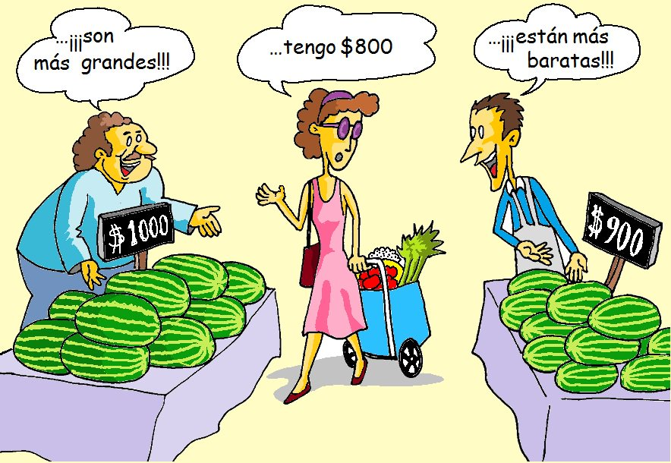

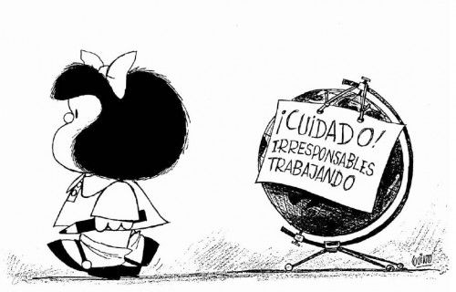
- ACTIVIDAD: Lectura y análisis: • ¿De qué trata el artículo? • Marca los conceptos desconocidos y buscar el significado. • ¿Con que imagen de las trabajadas en el punto uno podés relacionar esta noticia?

En sólo 9 meses, los alimentos subieron hasta el 140%
18 de octubre de 2018
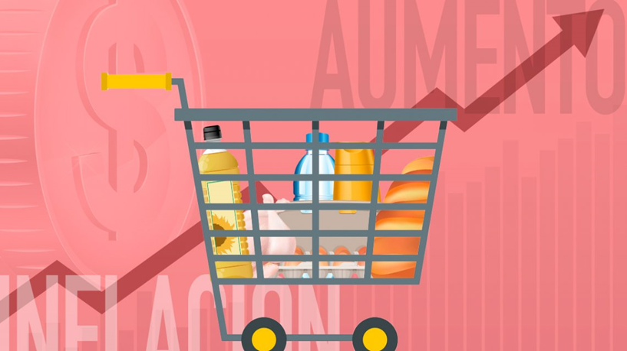

La inflación acumulada en lo que del año llegó al 32,4% pero en los alimentos crece al 35,8%. Y en el desagregado producto por producto, los más básicos sufrieron aumentos muy por encima de ese nivel.
Las consultoras privadas coinciden en advertir que la inflación este año se ubicará en torno al 45%. Muy lejos de ese valor quedarán los salarios, jubilaciones y asignaciones sociales que experimentarán una caída en su poder adquisitivo que se ubicará entre el 15 y el 20%.
Sin embargo, a la hora de revisar los aumentos que sufrieron los alimentos más básicos, aquellos que componen la canasta básica alimentaria y que más consumen los sectores más vulnerables de la sociedad, los aumentos son todavía mayores. Estas variables permiten explicar en gran parte el aumento de la pobreza que, se prevé, seguirá profundizándose en los próximos meses.

La harina de trigo común 0000 es el ítem de la Canasta Básica de Alimentos que más se ajustaron en lo que va del año. Mientras la inflación acumulada en los últimos 9 meses llegó al 32,4%, la harina subió un 140,36%.
Una de las claves que explica esta alza está en la eliminación de las retenciones al trigo que aplicó, ni bien asumió, Mauricio Macri. Al eliminar este tributo, el gobierno de Cambiemos acopló el precio interno del trigo a su valor en el mercado internacional y tras la megadevaluación de este año, el precio del trigo en pesos se disparó.
Los huevos le siguen en la lista que más se encarecieron en el año. Subieron un 74,93%. Mientras que el aceite, también afectado por la quita de retenciones, completó el podio de los alimentos que más se encarecieron en el año al subir un 64,91%.
Lejos de reducirse todos los analistas privados coinciden en señalar que la inflación se acelerará en los próximos meses
Twitear
Detrás están los fideos secos (63,35%) y el pan francés tipo flauta (62,87%), afectados también de manera indirecta por la quita de retenciones ya que la harina es su insumo fundamental.
Hamburguesas congeladas (52,95%), el arroz (46,38%), la yerba (43,34%), el pollo (42,92%) y la carne picada común (41,92%) completan la lista de los 10 alimentos que más subieron en el año, muy por encima del nivel de inflación general y del avance promedio de los salarios.
Lejos de disminuir todos los pronósticos anticipan que la inflación se seguirá acelerando en los próximos meses. El propio ministro de Hacienda, Nicolás Dujovne, admitió este miércoles que "dado que fue muy importante la suba del tipo de cambio, primero a fines de agosto y comienzos de septiembre, y luego hubo salto adicional en la tercera semana, eso dejó un arrastre fuerte para octubre".
ACTIVIDAD FINAL: luego a haber trabajado la cartilla del taller propedéutico respondan el siguiente cuestionario.

- ¿Cuál es la diferencia entre los bienes que hay que pagar un precio y bienes que son gratis? ¿Debería tener precio el agua? ¿Y el aire?
- Explica brevemente qué es para ti el dinero y qué función cumple en la economía.
- ¿Cómo crees que se mide el nivel de vida de una persona?
- Señala algunas razones por las que crees que el Estado intervine en los asuntos económicos.
- Para ti ¿Qué es la Economía?
- ¿En qué aspectos de tu vida está presente la Economía?
- ¿Qué aspectos de tu vida se ven afectados por la Economía?

REFLEXIÓN FINAL
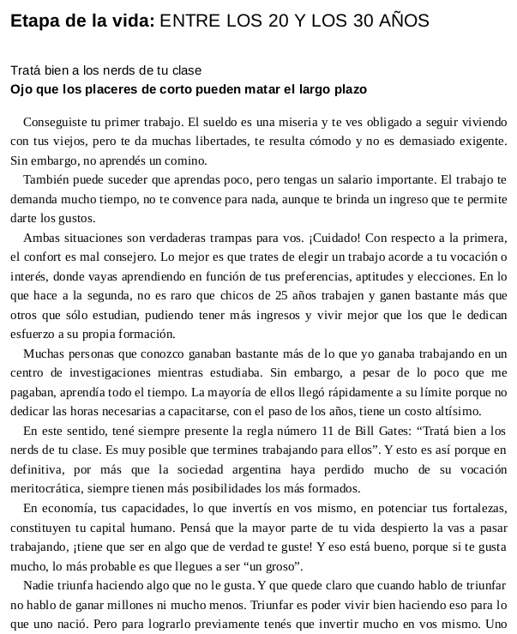
Fragmento extraído del libro "La Economía de tu VIDA" del economista Tomas Ariel Bulat.

